Министерство образования Республики Беларусь

Учреждение образования

«Брестский государственный технический университет»

Кафедра ИИТ

Лабораторная работа №1

По дисциплине: «Безопасность компьютерных систем и сетей»

Тема: «Настройка удалённого доступа к серверу с использованием SSH.»

Выполнил:

Студент 4 курса

Группы ПО-7

Комиссаров А.Е.

Проверил:

Самолюк О.Ю.

2023

**Цель работы**: научиться подключаться по протоколу ssh к удаленному компьютеру. Уметь изменять конфигурацию Open SSH сервера под себя. Научиться выполнять дистанционно команды по ssh на удаленных компьютерах. Научиться устанавливать удаленное соединение по ключу без ввода логина и пароля. Ознакомиться с пользовательскими файлами конфигурации ssh. Использовать SFTP.

**Ход работы.**

1. Перейдём в командную строку виртуальной машины. Обновим информацию о пакетах выполнив команду apt update.

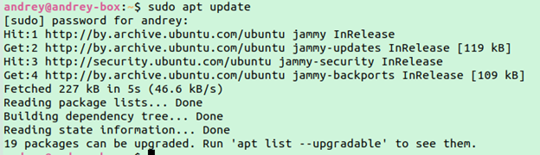

1. OpenSSH уже установлен.

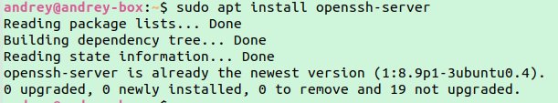

1. Используем команду systemctl status sshd чтобы посмотреть состояние службы ssh. Служба работает исправно.



1. Меняем пароль root.

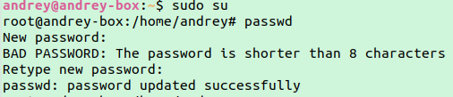

1. Смотрим IP адрес командой ip a.





1. Найден наш IP адрес. Также подправим сетевые настройки виртуальной машины, включаем Bridged Adapter. C основного компьютера подключаемся по ssh используя команду **ssh <user>@<ip удаленной машины>**. Нажимаем Y. Вводим пароль.

По умолчанию SSH сервер запрещает логин через пароль на root. Необходимо это изменить в файле ‘*etc/ssh/sshd_config*’. Создадим строку `*PermitRootLogin yes*` и перезагрузим сервис sshd на вируальной машине



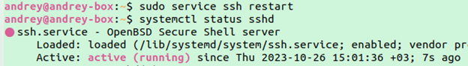



Подключение успешно.

1. Сделаем так что бы нельзя было подключиться по root пользователю.



Дезактивируем строку “PermitRootLogin”, теперь подключение к Root по паролю недоступно.



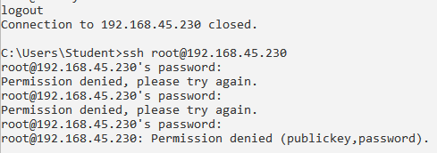

1. Подключимся по другому порту. Чтобы узнать как подключиться с другим портом почитаем man по команде ssh.

Man ssh и листаем ниже

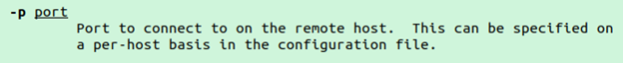

Подключаться по другому порту можно на примере команды “ssh -p 2022 [user@<ip.address](mailto:user@%3cip.address)>”. Для этого настроим порт в конфиге sshd_config и перезагрузим сервис sshd:



Для дальнейшего хода лабораторной работы сменим порт 2022 на стандартный:



**Подключение по ключу.**

1. Выполним команду **ssh-keygen** для создания ключа на основной машине (Windows). Создадутся следующие файлы:

* Закрытый ключ: ~/.ssh/id_rsa
* Открытый ключ: ~/.ssh/id_rsa.pub

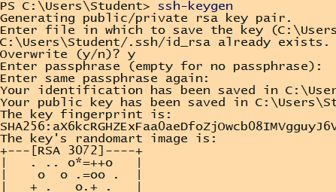

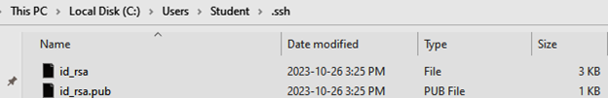

1. Теперь необходимо скопировать открытый ключ на сервер. Добавим содержимое нашего открытого ключа с основной на виртуальную машину в файл ~/.ssh/authorized_keys :



Ключ скопирован, теперь настроим конфиг sshd, отключим вход по паролю.

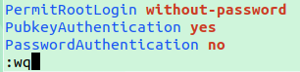

перезапустили ssh, подключаемся без пароля с системы Windows





**Удаленный запуск команд**

1. Для удаленного запуска команд используют следующий синтаксис **ssh USER@HOST ‘command’**. Выполним удаленную установку какого либо пакета к примеру mc.

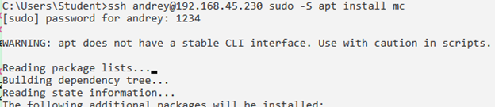

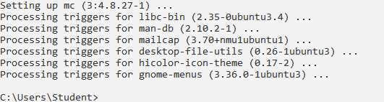

Пакет mc установлен на виртуальной машине успешно.

**Пользовательские файлы конфигурации ssh.**

1. Необходима 2-я машина с Linux. Сгенерируем ssh ключ и передадим на 2 машину чтобы реализовать подключение по ключу.

Клонируем виртуальную машину, сгенерируем новый ключ. Передача ключа с оригинальной виртуалки на клон:

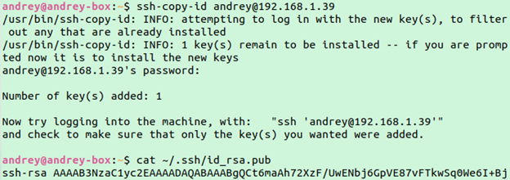

Вход без пароля на клон с оригинальной виртуальной машины:

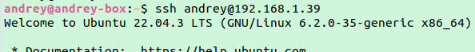

1. Настроили файл конфигурации для подключения к клону:

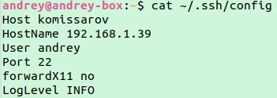

1. Подключение без пароля по сокращенному имени хоста:

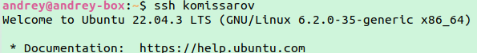

**Подключение по sftp.**

1. Для подключения по sftp необходимо ввести команду sftp <адрес>. Вместо адреса подключения можно также использовать сокращённое имя хоста.



1. Просмотрим домашнюю директорию удалённого хоста.



1. Просмотрим локальную рабочую директорию.

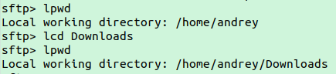

1. Создадим папку Download2

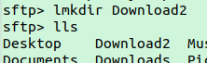

1. Создали файл на основной машине для передачи его на вторую:

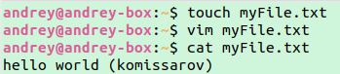

Файл передан при помощи команды “put myFile.txt Downloads/myFile.txt” и открылся на второй машине нормально (нижняя часть скриншота это блокнот открытый на второй машине Ubuntu Clone):

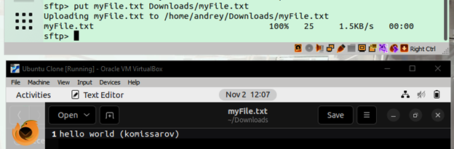

1. Скачаем файл myFile.txt с клона на основную виртуальную машину на рабочий стол при помощи команды “get Downloads/myFile.txt Desktop/downloadFile.txt”

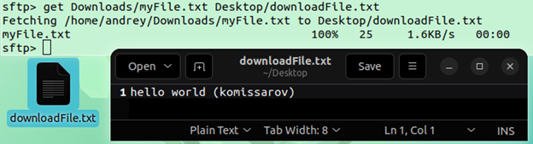

**Вывод:** я научился подключаться по протоколу ssh к удаленному компьютеру, изменять конфигурацию Open SSH сервера под себя, выполнять дистанционно команды по ssh на удаленных компьютерах, устанавливать удаленное соединение по ключу без ввода логина и пароля. Ознакомился с пользовательскими файлами конфигурации ssh. Использовал SFTP.